202312811KL3

例3　(多选)如图所示，用树枝提着毛毛虫水平向右匀速运动一段距离，毛毛虫始终与树枝保持相对静止，且毛毛虫所在位置的树枝与水平方向成一定夹角，则在该运动过程中(　　)

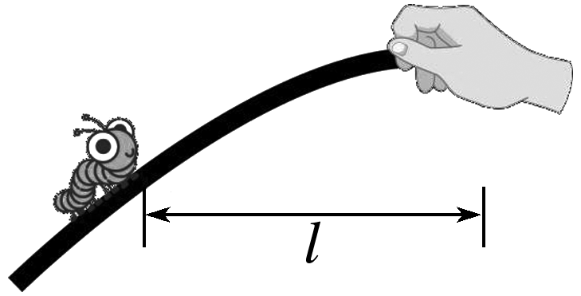

A．摩擦力对毛毛虫做负功

B．树枝对毛毛虫的弹力做正功

C．重力对毛毛虫做的功为零

D．树枝对毛毛虫做的功为零